**Relatório de Aula Pratica- Banco de Dados em Nuvem**

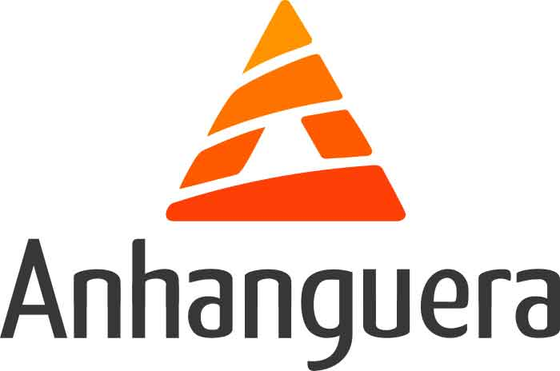

Sumário

1. Criação e Conexão do Banco de Dados no MySQL e Acessando o Google Cloud 2

2. Configurando a Conexão do MySQL com o Google Cloud 12

3. Criando e Configurando um Bucket no provedor Google Cloud 16

4. Preparando o Banco de Dados “aula” 22

5. Subindo nosso Banco de dados para o provedor em Nuvem Google Cloud 25

6. Características do Provedor de Nuvem (Google Cloud) 34

7. Valores do Google Cloud (GCP) 38

8. Conclusão 41

# Criação e Conexão do Banco de Dados no MySQL e Acessando o Google Cloud

1. **Introdução:**

O objetivo deste relatório é demonstrar como foi realizada a criação do banco de dados aula utilizando o MySQL e, em seguida, como conectar esse banco de dados a um provedor de nuvem, neste caso, o Google Cloud, para fins de hospedagem e acessibilidade remota.

1. **Configuração Inicial no Google Cloud:**

Antes de iniciar a criação do banco de dados, foi necessário configurar uma conta no Google Cloud, com a obtenção de um crédito gratuito de 300 dólares, conforme indicado na **Figura 1**. O Google Cloud é uma plataforma que oferece diversos serviços em nuvem, como armazenamento, bancos de dados, e máquinas virtuais.

Uma instância de SQL foi criada no Google Cloud conforme mostrado na **Figura 2**, que exibe o painel de controle do Cloud SQL. Através desse painel, foi possível configurar o serviço de banco de dados em MySQL, oferecendo uma solução robusta e escalável. O Google Cloud fornece suporte a várias versões do MySQL, sendo a versão escolhida a MySQL 8.0, conforme indicado na **Figura 3**.

1. **Criação do Banco de Dados no MySQL Workbench:**

Toda a criação do banco de dados aula foi realizada localmente no MySQL Workbench, uma interface gráfica para trabalhar com MySQL. O processo de criação do banco envolveu os seguintes passos:

* A partir do MySQL Workbench, foi estabelecida uma conexão local (MySQL80), conforme mostrado na **Figura 4**.

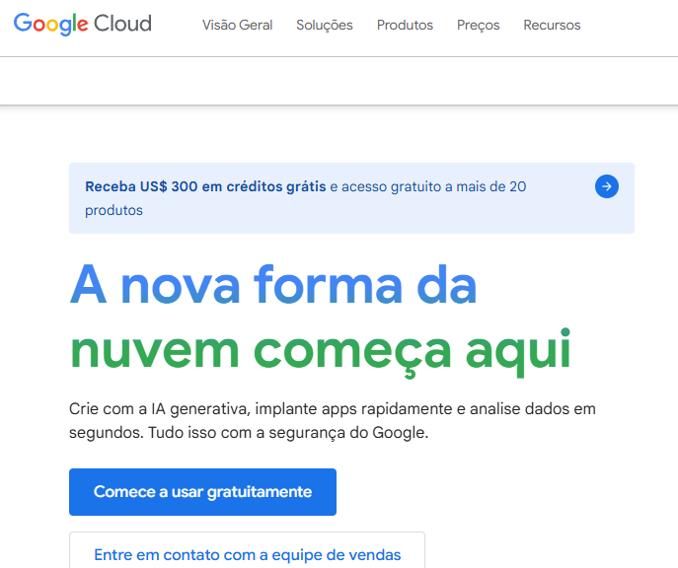

**Figura1- Obtenção de US$300 em créditos grátis, validos por 90 dias.**

**Figura 2- Uma instância de SQL foi criada no Google Cloud.**

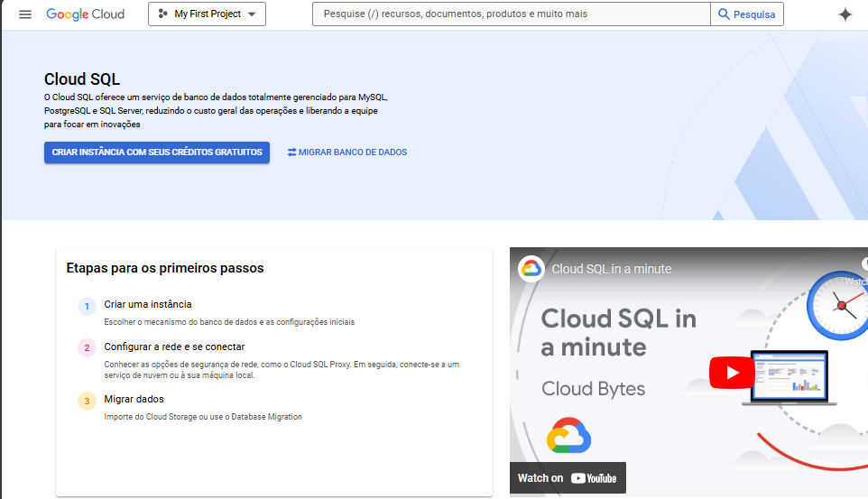

**Figura 3- Escolhida a versão MySQL 8.0.**

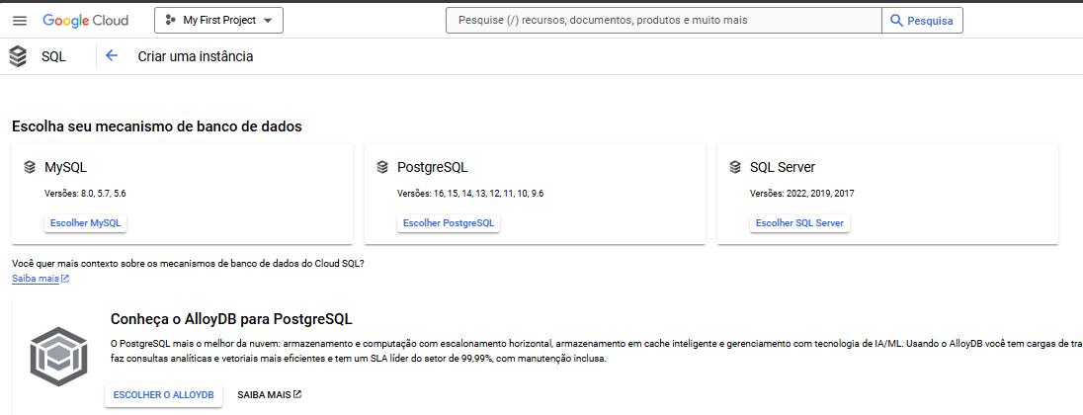

**Figura 4- O comando para criar o banco de dados aula foi executado**.

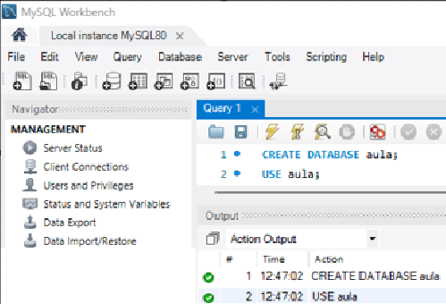

1. **Criação das Tabelas:**

Após a criação do banco de dados aula, as seguintes tabelas foram criadas utilizando comandos SQL:

* **Tabela cliente:**

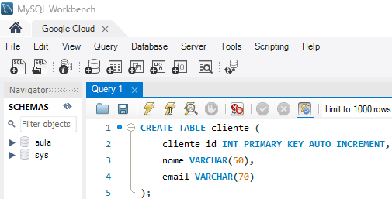

* **Tabela endereco:**

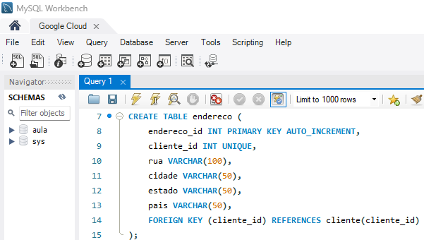

* **Tabela empresa:**

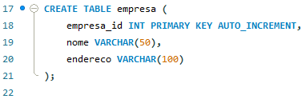

* **Tabela funcionario:**

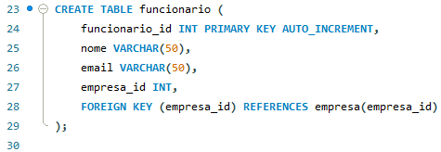

* **Tabela curso:**

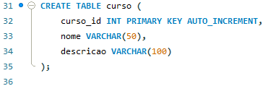

* **Tabela estudante:**

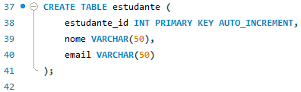

* **Tabela curso_estudante:**

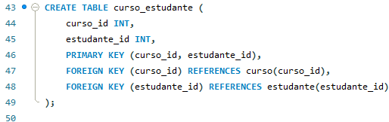

**Figura5- Comandos foram executados com sucesso.**

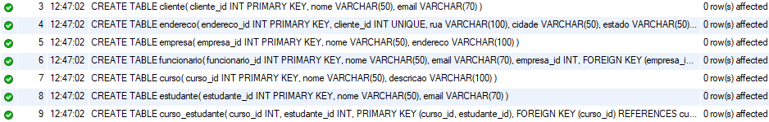

1. **Inserção de Dados nas Tabelas:**

Após a criação das tabelas, foram inseridos os seguintes dados:

* Inserção na Tabela cliente:

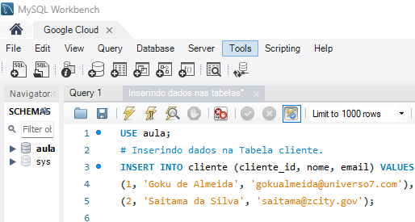

* **Inserção na Tabela endereco**:

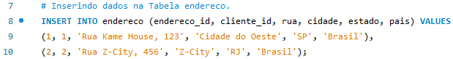

* **Inserção na Tabela empresa**:

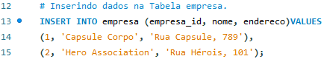

* **Inserção na Tabela funcionario**:

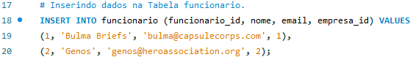

* **Inserção na Tabela curso**:

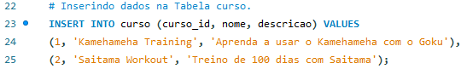

* **Inserção na Tabela estudante**:

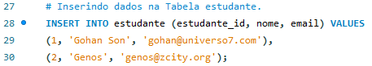

* 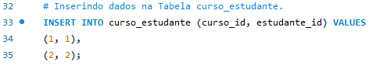**Inserção na Tabela curso_estudante**:

Figura6 – A inserção de dados aparentemente foi um sucesso.  
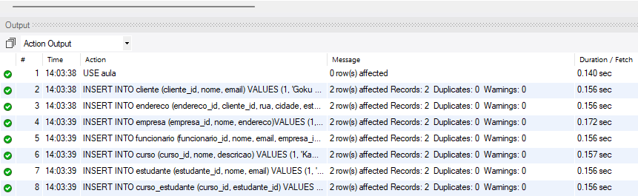

Figura7 – Fazendo consultas simples com os métodos “SELECT” e “DESCRIBE”.

* Tabela cliente:

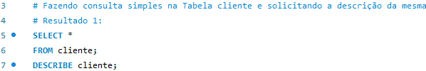

* 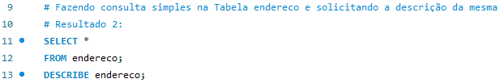Tabela endereço:
* 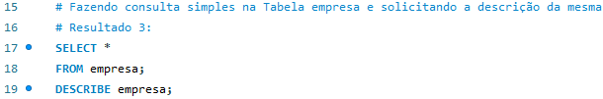Tabela empresa:
* 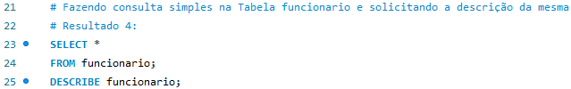Tabela funcionário:
* 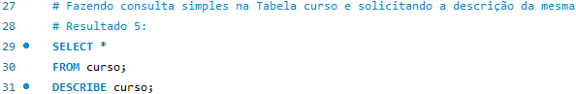Tabela curso:
* 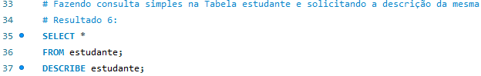**Tabela estudante:**
* 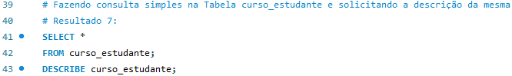**Tabela curso_estudante:**

**Figura 8 – Apresentando resultados das consultas e “SELECT” e ”DESCRIBE”**

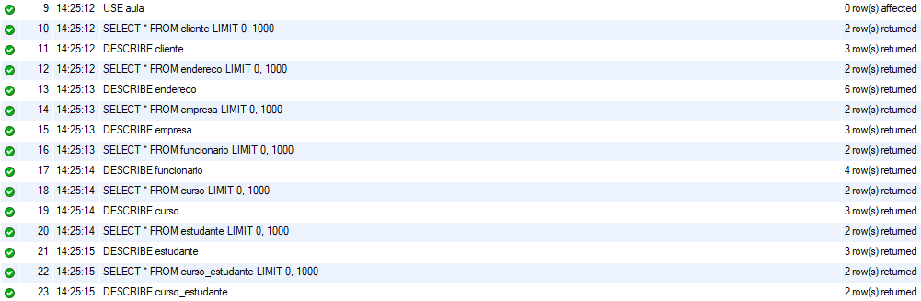

* 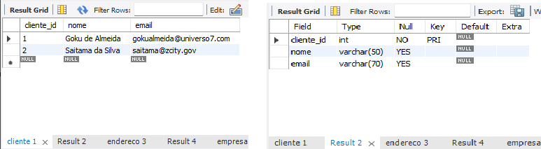Resultado Select e Describe Tabela cliente:  
    
  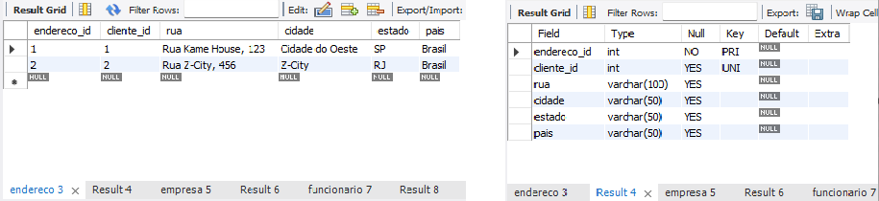2 Resultado Select e Describe Tabela endereco:
* 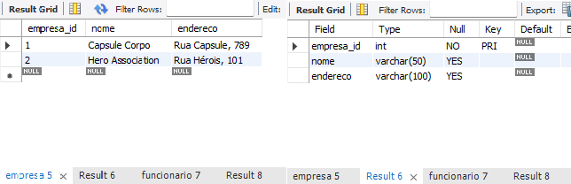3 Resultado Select e Describe Tabela empresa:
* 4 Resultado Select e Describe Tabela funcionario:

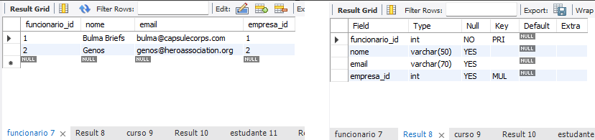

* 5 Resultado Select e Describe Tabela curso:

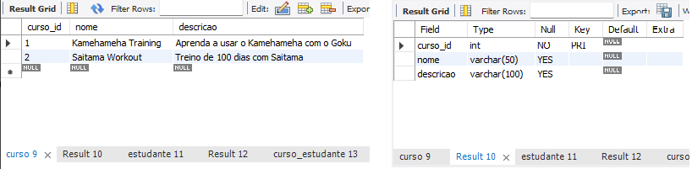

* 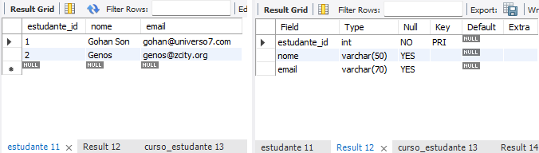6 Resultado Select e Describe Tabela estudante:

* 7 Resultado Select e Describe Tabela curso_estudante:

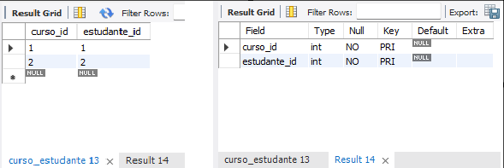

# Configurando a Conexão do MySQL com o Google Cloud

Após a criação e manipulação do banco de dados localmente no MySQL, o próximo passo foi conectar o MySQL ao Google Cloud. Para isso, foi utilizada a conexão de IP público fornecida pela instância do Google Cloud SQL, configurada como demostra as figuras abaixo.

A configuração foi feita com os seguintes parâmetros:

* **Hostname**: IP público da instância SQL no Google Cloud.
* **Porta**: 3306 (padrão do MySQL).
* **Username**: root.
* **Senha**: A senha definida no Google Cloud para o root.

A partir dessa conexão, foi possível gerenciar e acessar o banco de dados localmente e na nuvem.

Figura 1 – Ilustração do passo a passo, para fazer a conexão do MySQL com o Google Cloud.

* Passo 1- Dentro do seu Provedor em nuvem procure por passos semelhantes:  
  OBS: MEU PROVEDOR EM NUVEM SERA GOOGLE CLOUD, PORTANTO PODE TER DIFERENÇAS COM O SEU PROVEDOR.

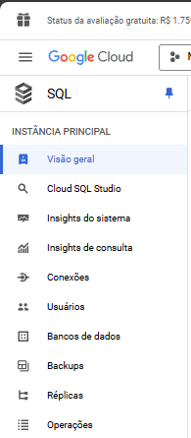Nesta etapa será, preciso apenas clicar em “Conexões”.  
Na próxima tela anote o **Endereço Público** iremos usar mais tarde, após anotar clique em “Rede”.

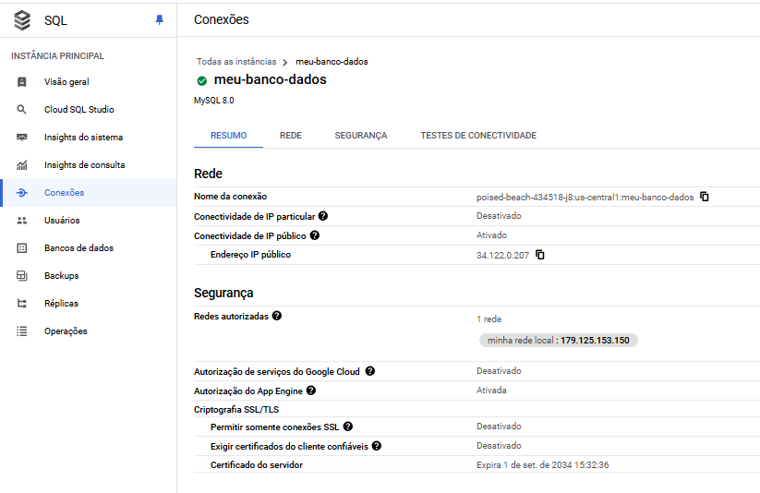

* Passo 2 – Configurando o IP:  
    
  Ao clicar em “Rede”, irá abrir a seguinte tela, selecione “IP Público” e clique em “Adicionar uma rede”, ira apareceu uma janela onde você informara um nome para a rede (nome da sua preferência), em seguida coloque o IP Público da sua máquina, se você não souber vá no google e digite “meu ip” e clique no primeiro link e copie o seu IP e cole na janela de configuração, clique em “Concluir”, em seguida clique em “Salvar”.

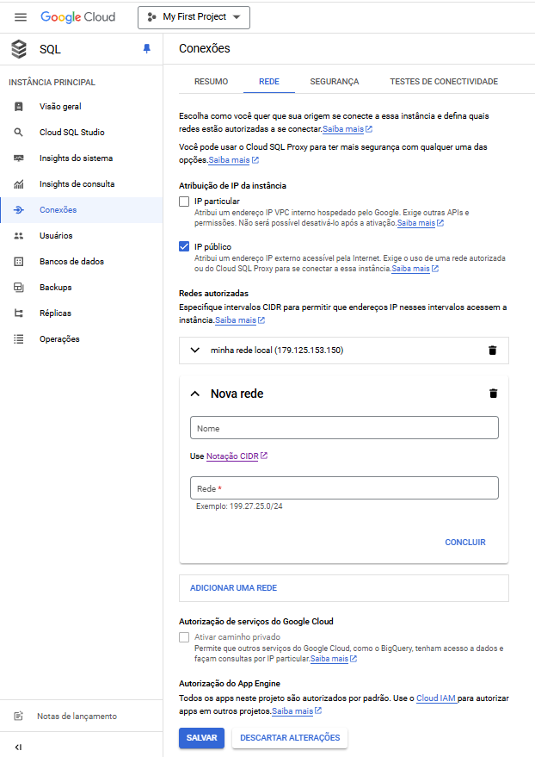

Cole o seu IP Público que você copiou no google.

Coloque o nome da sua preferência.

* 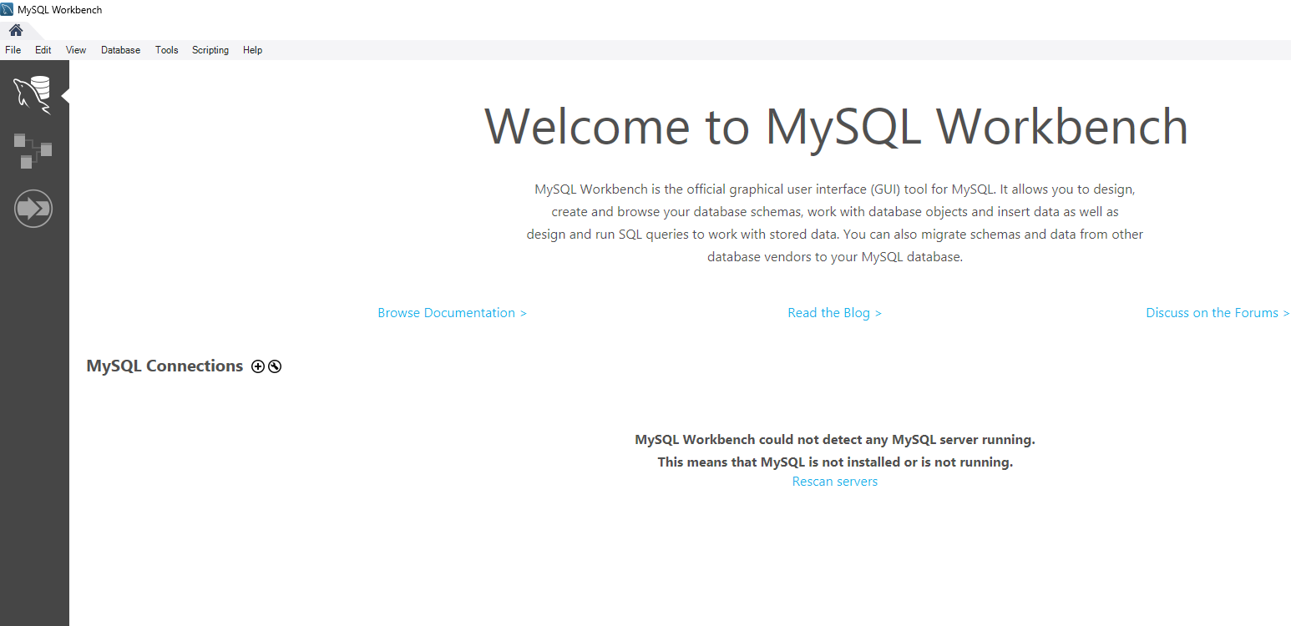Passo 3 – Clicar no sinal de ‘+’:

Clicar no sinal de ‘+’ para abri a Janela de configuração.

* Passo 4 – Configurações da janela de “Setup New Connection”:

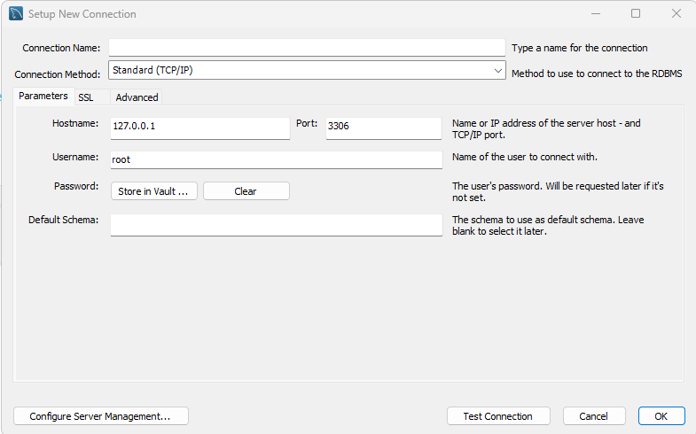

**Inserir o IP que foi copiado anteriormente.**

**Configuração de Username: Pode-se deixar como root ou você pode alterar ao seu gosto. Recomendo anotar Username caso altere.  
Após isso clique em “Store in Vault” e digite uma senha ao seu gosto, ele também permite que você armazene a senha de maneira segura no MySQL Workbench. Também recomendo que anote a senha.**

**Após fazer essas etapas clique em ‘Test connection’.**

**Não mexer.**

**Não mexer.**

**Coloque o nome que você se sentir confortável**

* Passo 5- Confirmação de sucesso na configuração:

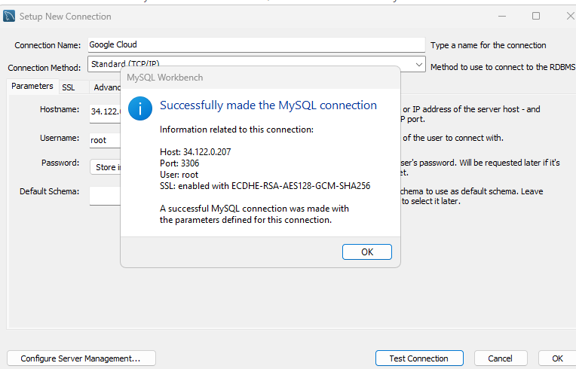

# Criando e Configurando um Bucket no provedor Google Cloud

Passo 1: Acessar a página “Buckets”:

* Inicialmente clique nas três barrinhas ao lado do nome “Google Cloud”.
* Va até “Cloud Storage” deixe o mouse sobre a seta ao lado do nome.
* Clique em “Buckets”.

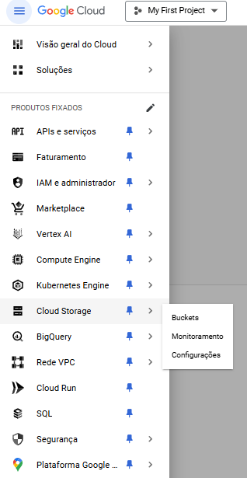

Passo 2: Criação do Bucket:

* Nesta etapa clique em “CRIAR”.

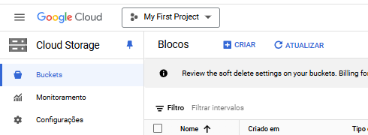

Passo 3: Configurando o Bucket:

Antes de iniciar a configuração leia com atenção o que cada campo faz, que são eles:

* **Nomeie seu bucket**
* **Escolha onde armazenar seus dados**
* **Escolha uma classe de armazenamento para seus dados**
* **Escolha como controlar o acesso a objetos**
* **Escolher como proteger os dados do objeto**

**1. Nomeie seu Bucket:**

* **O que é**: Este é o nome exclusivo do bucket. Como o bucket é globalmente identificado, o nome deve ser único em todo o Google Cloud.
* **O que você deve fazer**: Escolha um nome que descreva o propósito do bucket. Você pode usar letras minúsculas, números, hífens ou pontos. Exemplo: meu-projeto-dados-2024.
* **Regras**: Não inclua espaços, caracteres especiais (exceto hífens e pontos), nem informações confidenciais.

**2. Escolha onde armazenar seus dados:**

* **O que é**: Aqui você define a localização geográfica onde os dados do bucket serão armazenados. A escolha da localização pode afetar o desempenho e a latência, dependendo de onde seus usuários estão localizados.
* **Opções**:
  + **Multi-region**: Armazena os dados em várias regiões para alta disponibilidade e redundância. Ideal para dados que precisam estar disponíveis globalmente.
  + **Regional**: Armazena os dados em uma única região, ideal para dados que não precisam ser replicados em várias regiões, mas ainda assim devem estar próximos dos usuários.
* **O que você deve fazer**: Escolha uma **localização regional** se seus dados forem mais localizados e você quiser reduzir custos, ou uma **multi-region** para garantir alta disponibilidade global. Exemplo: se seus usuários estiverem nos EUA, você pode escolher a região us-central1.

**3. Escolha uma classe de armazenamento para seus dados:**

* **O que é**: O Google Cloud oferece diferentes classes de armazenamento, cada uma adequada a diferentes necessidades de frequência de acesso e custo.
* **Opções**:
  + **Standard**: Armazenamento para dados frequentemente acessados (padrão).
  + **Nearline**: Armazenamento de baixo custo para dados acessados uma vez por mês.
  + **Coldline**: Armazenamento de custo muito baixo para dados raramente acessados (uma vez por ano).
  + **Archive**: Armazenamento de custo extremamente baixo para dados que raramente são acessados.
* **O que você deve fazer**: Se você vai acessar os dados regularmente, escolha a **classe Standard**. Se os dados serão acessados esporadicamente, escolha **Nearline** ou **Coldline**. Para arquivos de longo prazo que raramente são acessados, a classe **Archive** é a mais econômica.

**4. Escolha como controlar o acesso a objetos:**

* **O que é**: Define como você deseja gerenciar permissões para os objetos no bucket.
* **Opções**:
  + **Uniforme**: Permissões são definidas no nível do bucket. É mais fácil de gerenciar.
  + **Granular**: Permissões podem ser definidas para cada objeto individualmente.
* **O que você deve fazer**: Escolha o controle **Uniforme** se você deseja uma maneira mais simples de gerenciar as permissões. Se precisar de mais controle sobre objetos específicos, escolha **Granular**.

**5. Escolher como proteger os dados do objeto:**

* **O que é**: Aqui você define políticas adicionais de segurança, como a versão de objetos, retenção e criptografia.
* **Opções**:
  + **Versão de Objetos**: Se ativado, o bucket mantém versões anteriores de um objeto que foi substituído.
  + **Política de retenção de buckets**: Define por quanto tempo os dados devem ser mantidos antes de poderem ser excluídos ou modificados.
  + **Criptografia**: Por padrão, o Google Cloud gerencia a criptografia dos objetos. Você pode configurar uma chave de criptografia personalizada, se necessário.
* **O que você deve fazer**: Se você não precisa manter várias versões de arquivos, mantenha a **Versão de Objetos** desativada. A **Política de Retenção** pode ser deixada desativada se você não tiver requisitos de retenção específicos. A criptografia padrão gerenciada pelo Google geralmente é suficiente, mas, se desejar, pode escolher uma chave de criptografia própria.

Após explicar essa importante etapa vamos seguir para a configuração do “bucket”, abaixo esta as minhas configurações, lembre-se de adequar as configurações ao seu uso.

Para cada etapa, é importante clicar em continuar.

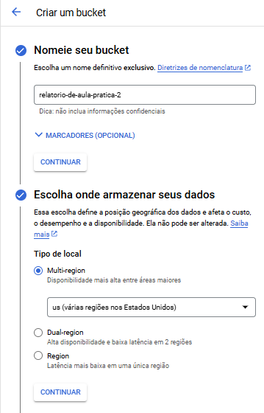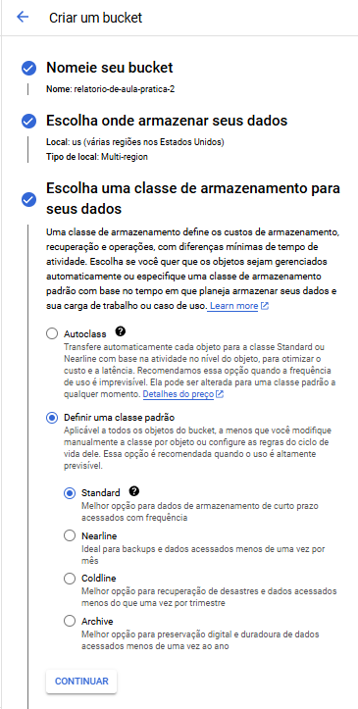

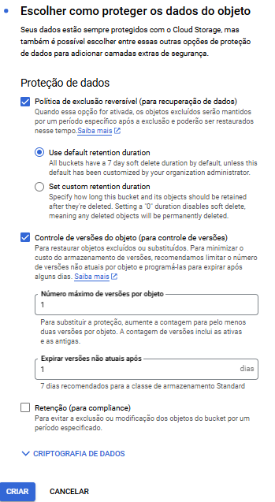  
  
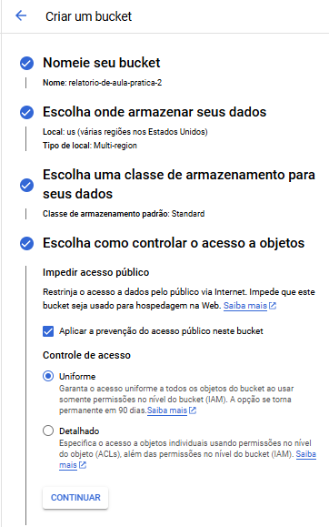Nesta ultima etapa basta clicar em ‘CRIAR’ e irá aparecer uma janela informando que o acesso público será bloqueado, nesta janela basta clicar em “CONFIRMAR”.

  
  
Ao clicar na janela anterior, será necessário aguardar por pouco tempo e então será direcionado já a página do “Bucket” criado.

# Preparando o Banco de Dados “aula”

* **Importando od Dados no MySQL Workbench:**

1. **Abrir o MySQL Workbench**:
   * 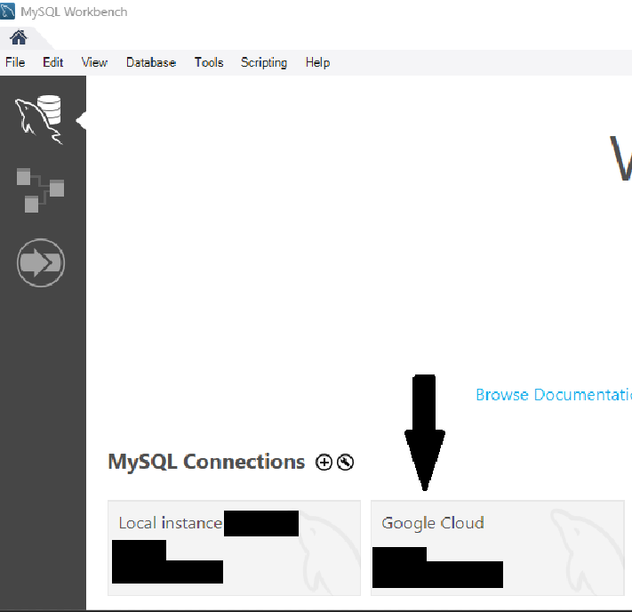Abra o MySQL Workbench no seu computador e conecte-se à instância do MySQL local onde você deseja importar o banco de dados.
2. **Acessar o Menu de Importação**:
   * No menu superior, vá até **Server > Data Import**.

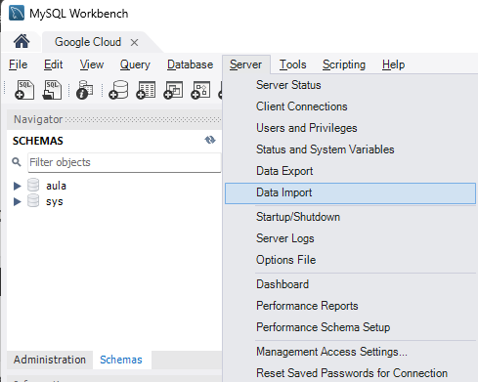

* + 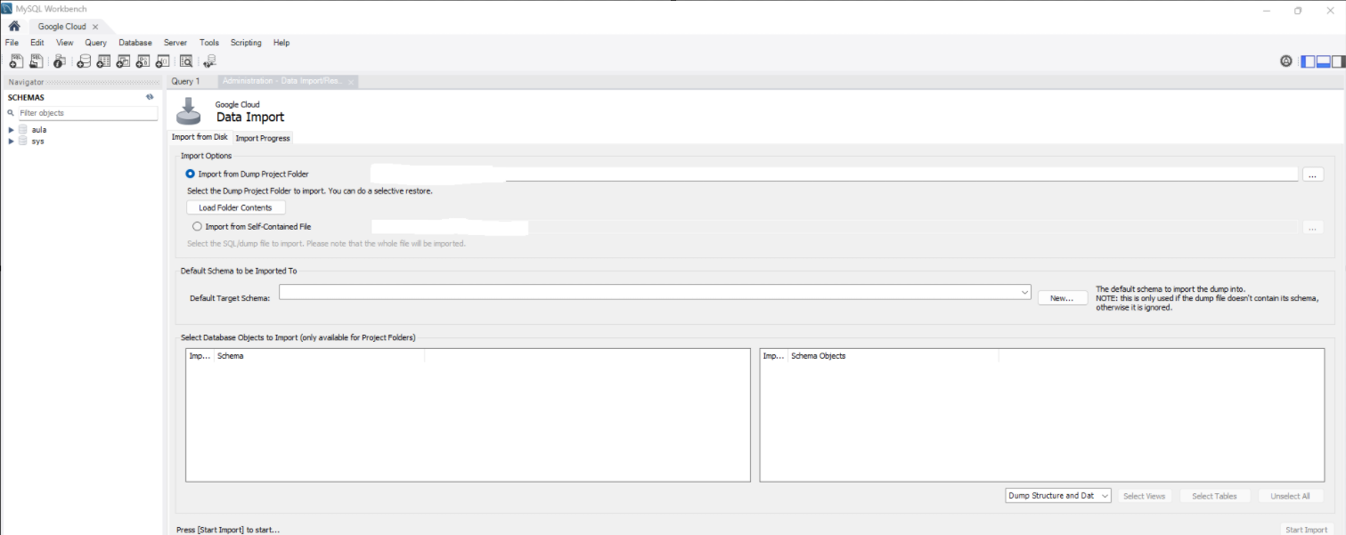Isso abrirá a tela de **Data Import/Restore**, onde você pode importar um arquivo .sql (como o dump do banco de dados que você fez).

1. **Selecionar o Arquivo a Ser Importado**:
   * Na seção **Import from Disk**, selecione a opção **Import from Self-Contained File** e navegue até o arquivo .sql que você gerou (por exemplo, database_backup.sql).  
     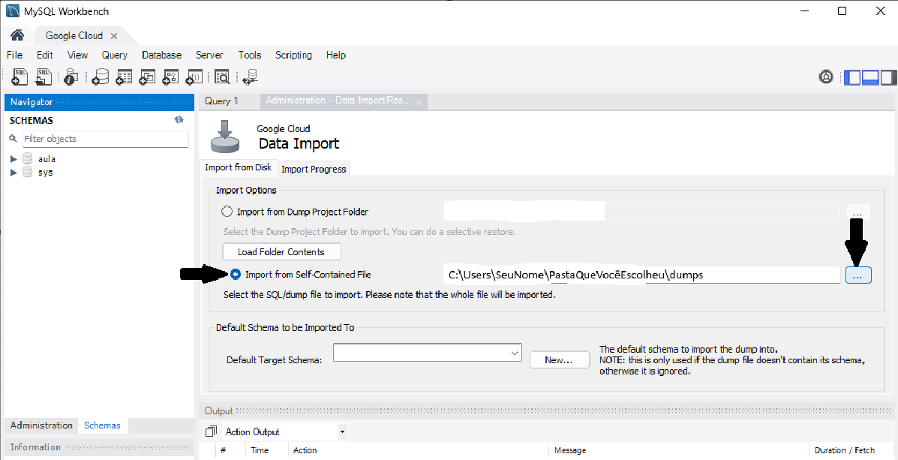
   * **Nota**: Certifique-se de que o arquivo contém a estrutura e os dados do banco de dados que você deseja importar.
2. **Escolher o Banco de Dados de Destino**:

* No campo **Default Target Schema**, escolha o banco de dados (schema) no qual você deseja importar os dados. Se o banco de dados já existir, selecione-o no menu suspenso.
* Caso ainda não tenha um banco de dados criado, clique no botão **New...** ao lado do campo para criar um novo schema (por exemplo, aula), e depois use-o como destino.

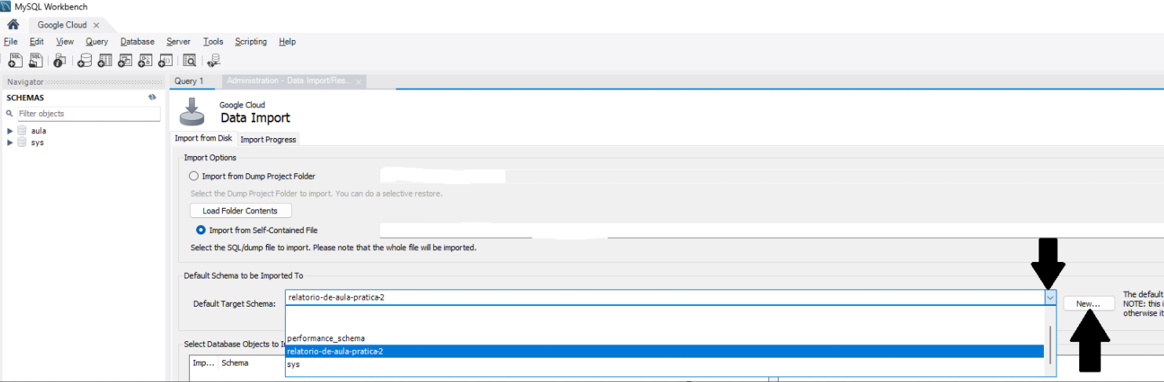

1. **Executar a Importação**:
   * Após selecionar o banco de dados de destino, clique em **Start Import**. O Workbench começará a restaurar o banco de dados a partir do arquivo .sql.

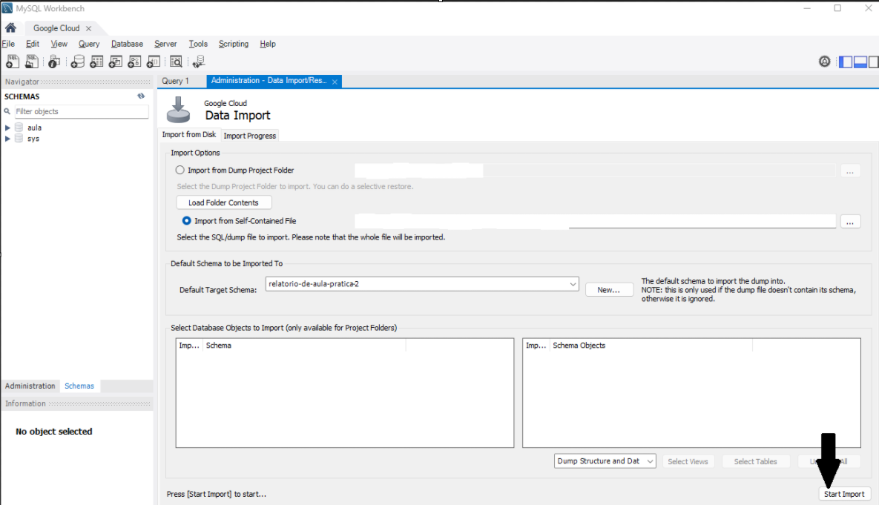

1. **Verificar o Resultado**:
   * Quando a importação for concluída, você poderá verificar o banco de dados para garantir que todas as tabelas e dados foram importados corretamente.

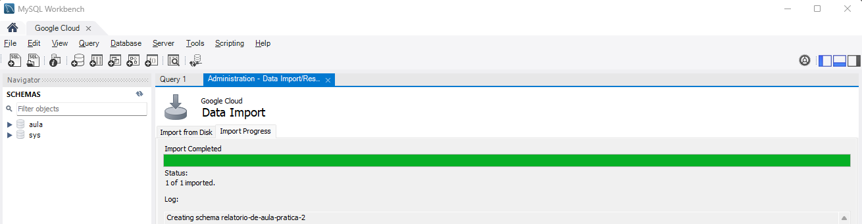

# Subindo nosso Banco de dados para o provedor em Nuvem Google Cloud

* Clique em **Fazer Upload de Arquivos**

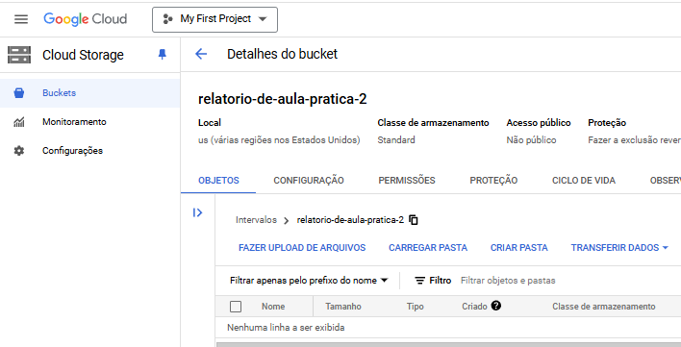

* 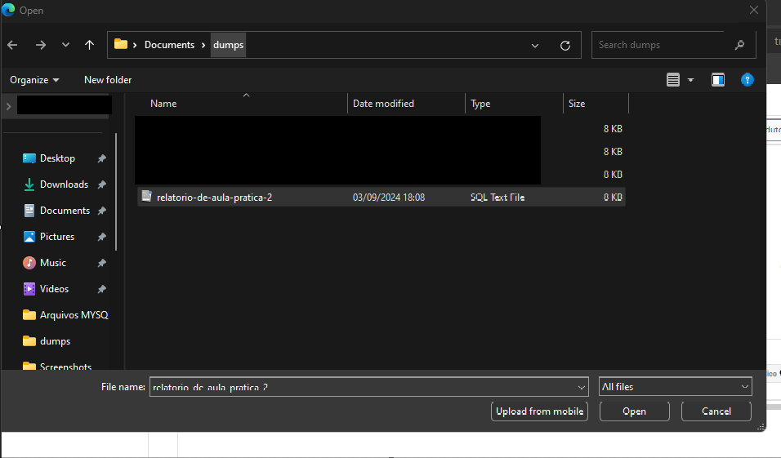Na janela que se abrira selecione o arquivo .sql (o dump do banco de dados que você acabou de gerar) e clique em “OPEN”
* Aguarde o upload ser concluído (O processo geralmente é bem rapido). O arquivo agora estará disponível no bucket.
* Quando o processo terminar aparecera esta mensagem no rodapé da plataforma. Agora vamos conferir o nosso “bucket”, clicando no **nome** do nosso “bucket”

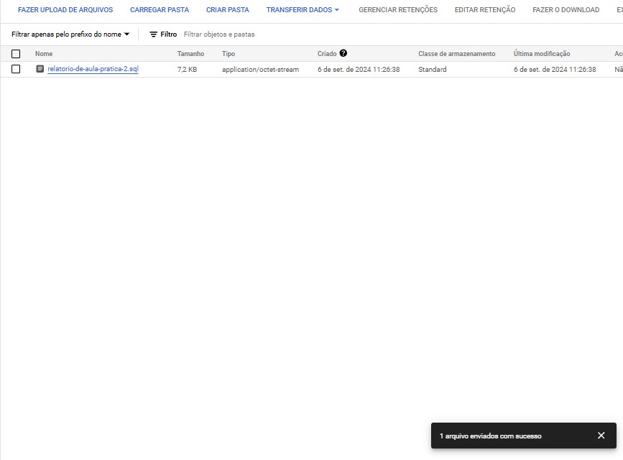

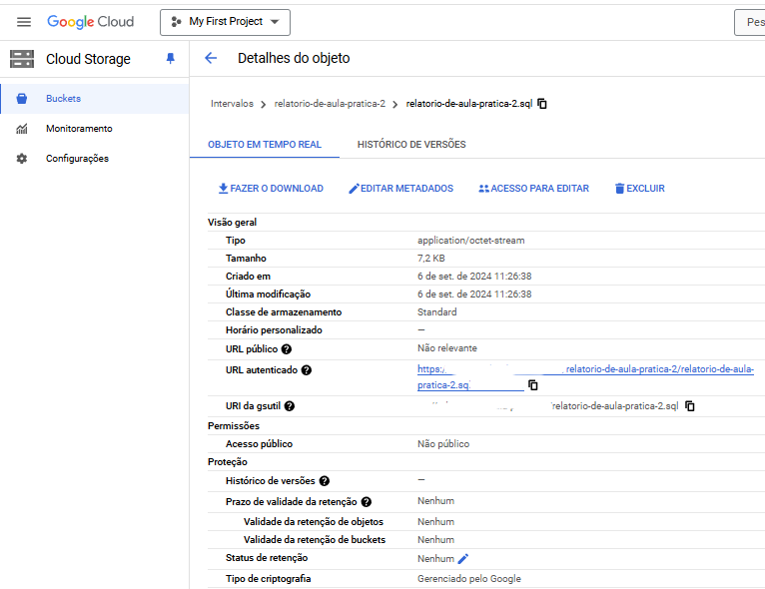

* Ao clicar no nome do nosso “bucket” aparecera a seguinte pagina.
* Veja que temos agora um “URL AUTENTICADO” e um ”URL DA GSUTIL”, esses links é para compartilharmos nossos “buckets” com outras pessoas.

Nesta etapa estamos salvando nosso banco de dados na nuvem, teoricamente nosso banco de dados já está na nuvem, porém ainda não temos acesso para fazermos consultas SQL ou qualquer outro trabalho que seja necessário. Para conseguirmos trabalhar com este banco de dados diretamente pela nuvem devemos executar mais um processo.

Partindo da tela onde configuramos o “bucket”, faça a seguinte sequência:

* Clique nas três barrinhas para acessar o sub-menu lateral.
* Clique em SQL.
* Em seguida selecione sua instancia.

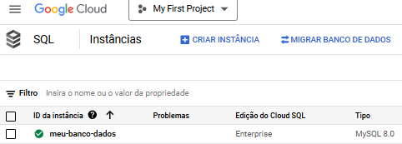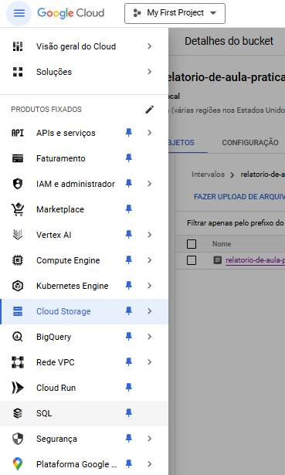

* 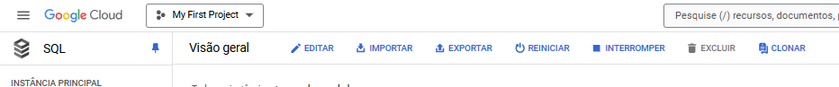Clique na aba **Importar**.
* Escolha o bucket onde você fez o upload do arquivo .sql, para isso clique em “**PROCURAR**”.

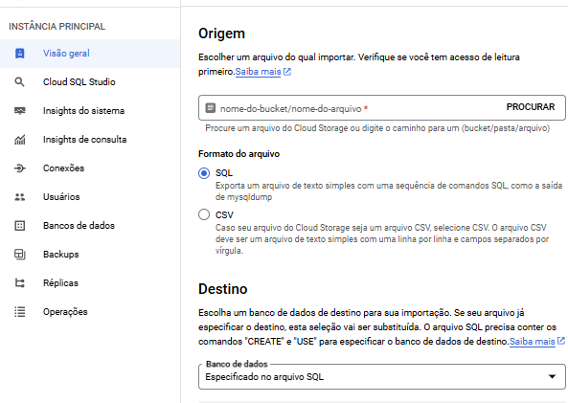Ao clicar em “PROCURAR”, ira abri uma aba na lateral direita onde será possível selecionar nosso “bucket”. Em frente ao nosso “bucket” terá uma seta, clique nela.

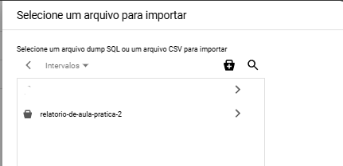

* Ao clicar na seta, irá aparecer nosso arquivo “**.sql**” que salvamos lá no MySQL. Clique no arquivo.  
  
* Agora clique em “**SELECIONAR**”.  
    
    
  Agora só clicarmos em “**IMPORTAR**”  
  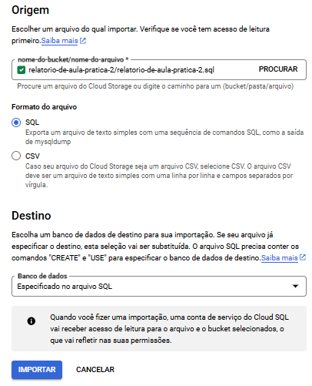
* 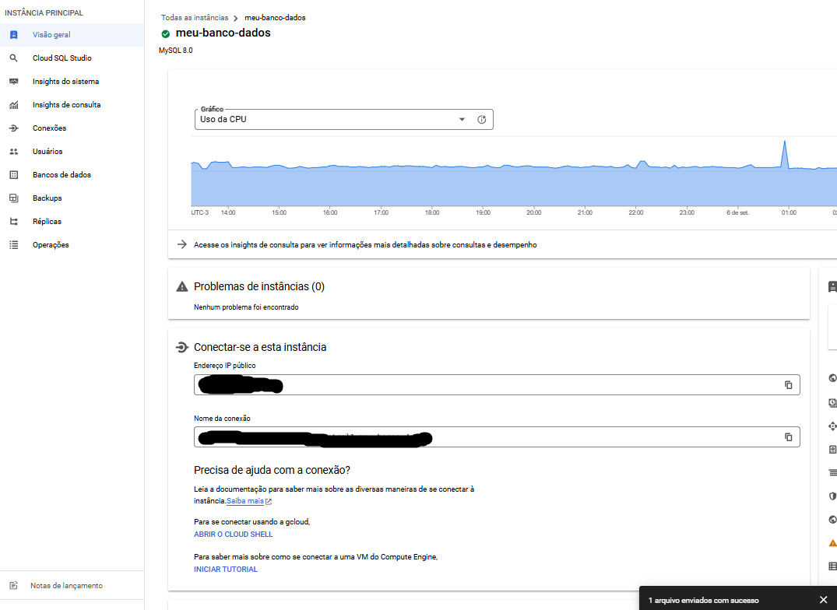Ao clicar em “**IMPORTAR**”, seremos redirecionados para a “**home**”.

Após executarmos, esses passos nosso banco de dados finalmente está abrigado na nuvem, agora poderíamos voltar ao MySQL e trabalhar tranquilamente no arquivo, aí você me perguntaria, porque eu faria tudo isso e ainda sim continuar mexendo no MySQL? E eu respondo com a principal vantagem na minha visão, não é necessário criar usuário e senha no Google Cloud para você mexer no arquivo pelo navegador, esta parte de usuários já criamos lá atras quando criamos a conexão entre o MySQL com o Google Cloud em que usamos o IP Público, lembram? Então porque criaríamos um novo usuário e nova senha so para mexer no Google Cloud pelo navegar, muito mais fácil mexermos direto no MYSQL. Ainda sim vou tentar listar algumas vantagens.  
  
Existem algumas vantagens em abrigar nosso banco de dados na nuvem, especificamente no Google Cloud SQL, e continuar manipulando o banco através do MySQL Workbench ou outras ferramentas locais. Aqui estão alguns dos principais benefícios:

**1. Escalabilidade**

* **Na Nuvem**: O Google Cloud SQL oferece escalabilidade automática. À medida que o banco de dados cresce em tamanho ou demanda mais recursos (como CPU e RAM), o serviço pode ser escalado verticalmente (aumentando a capacidade da instância) ou horizontalmente (com réplicas) sem grandes intervenções manuais.
* **Localmente no MySQL**: A manipulação local via MySQL Workbench continua sendo a mesma, mas a vantagem é que, na nuvem, você não precisa se preocupar com o hardware físico ou com limitações de armazenamento do seu próprio dispositivo.

**2. Alta Disponibilidade**

* **Na Nuvem**: O Google Cloud SQL oferece alta disponibilidade e redundância, com réplicas automáticas e backups configuráveis. Isso significa que, em caso de falhas de hardware ou interrupções de serviço, seu banco de dados ainda estará acessível por meio de backups ou réplicas.
* **Localmente no MySQL**: Você continua a trabalhar no banco de dados como faria localmente, mas pode confiar que o Google está gerenciando os aspectos de infraestrutura, o que garante que seu banco esteja sempre disponível, independentemente de problemas locais.

**3. Backup e Recuperação Automática**

* **Na Nuvem**: O Cloud SQL realiza backups automáticos, o que facilita a recuperação de dados em caso de erros ou perdas. Você também pode configurar backups manuais e políticas de retenção, garantindo que sempre tenha uma cópia do banco em algum momento específico.
* **Localmente no MySQL**: Trabalhando no MySQL Workbench, você pode continuar a realizar dumps locais para cópias de segurança manuais, mas a vantagem é que o Google Cloud SQL fará isso automaticamente na nuvem.

**4. Segurança e Controle de Acesso**

* **Na Nuvem**: A Google Cloud Platform oferece controle avançado de segurança com criptografia de dados em trânsito e em repouso, além de autenticação baseada em IAM (Identity and Access Management). Você pode definir quem pode acessar o banco de dados e em que nível.
* **Localmente no MySQL**: A segurança pode ser gerenciada diretamente pelo Cloud SQL, o que significa que você não precisa configurar firewalls e permissões no seu próprio ambiente local, mas pode continuar a trabalhar de forma segura.

**5. Conectividade de Qualquer Lugar**

* **Na Nuvem**: O banco de dados armazenado no Cloud SQL pode ser acessado de qualquer lugar, desde que você tenha as permissões e credenciais corretas. Isso é especialmente útil se você estiver colaborando com outros usuários ou precisando acessar o banco de diferentes locais (trabalho remoto, diferentes dispositivos, etc.).
* **Localmente no MySQL**: Você continua usando o MySQL Workbench localmente, mas com a vantagem de poder conectar-se ao banco de dados na nuvem de qualquer dispositivo ou local, sem precisar de uma infraestrutura local robusta.

**6. Menor Carga de Manutenção de Infraestrutura**

* **Na Nuvem**: O Google Cloud cuida da manutenção do servidor, incluindo atualizações, patches de segurança, e gerenciamento de hardware, reduzindo a necessidade de você se preocupar com esses aspectos.
* **Localmente no MySQL**: Você continua a usar a interface familiar do MySQL Workbench sem precisar lidar com o gerenciamento de servidores, hardware, ou manutenção do sistema.

**7. Monitoramento e Desempenho**

* **Na Nuvem**: O Google Cloud SQL oferece ferramentas de monitoramento para visualizar o desempenho do banco de dados em tempo real, como o uso de CPU, memória, conexões ativas, entre outros. Você pode configurar alertas automáticos para eventuais problemas, o que ajuda a identificar e corrigir gargalos de desempenho rapidamente.
* **Localmente no MySQL**: O trabalho de análise e ajustes ainda pode ser feito diretamente no MySQL Workbench, mas você ganha a vantagem de monitoramento proativo e visibilidade contínua fornecida pela Google Cloud.

**8. Custos Operacionais Reduzidos**

* **Na Nuvem**: Ao migrar para a nuvem, você elimina custos relacionados à compra, manutenção e atualização de hardware local. A Google Cloud também oferece um modelo de pagamento baseado em uso, onde você paga apenas pelos recursos que utiliza.
* **Localmente no MySQL**: Enquanto continua trabalhando no MySQL localmente, você economiza custos operacionais e mantém a flexibilidade de ajustes, como aumentar ou diminuir a capacidade conforme necessário, sem os custos fixos de hardware local.

**9. Facilidade de Integração com Outros Serviços do Google Cloud**

* **Na Nuvem**: Um banco de dados na nuvem facilita a integração com outros serviços da Google Cloud, como BigQuery para análises avançadas, ou Kubernetes Engine para gerenciamento de aplicações em contêineres, sem a necessidade de configurações complexas.
* **Localmente no MySQL**: Você pode continuar usando suas ferramentas locais, mas com a vantagem de poder integrar rapidamente esses serviços, quando necessário, aproveitando a infraestrutura já estabelecida.

**10. Redundância Geográfica**

* **Na Nuvem**: A Google Cloud permite armazenar dados em múltiplas regiões geográficas, garantindo que seu banco de dados permaneça disponível mesmo em caso de desastres em uma região específica.
* **Localmente no MySQL**: Embora você ainda trabalhe no banco de dados de forma local, o fato de ele estar na nuvem significa que os dados estão protegidos contra eventos locais (falhas de energia, desastres naturais, etc.).

**Conclusão:**

A maior vantagem de hospedar o banco de dados no Google Cloud é a infraestrutura robusta e escalável que elimina muitas responsabilidades de manutenção e segurança, enquanto você continua a trabalhar de forma familiar no MySQL Workbench ou outras ferramentas. Isso garante alta disponibilidade, segurança, e facilidade de acesso de qualquer lugar, permitindo que você foque na manipulação dos dados e desenvolvimento sem se preocupar com a infraestrutura por trás.

# Características do Provedor de Nuvem (Google Cloud)

**a. Infraestrutura e Escalabilidade**

O Google Cloud é uma das maiores plataformas de nuvem do mundo, conhecida por sua infraestrutura robusta e distribuída globalmente. Essa infraestrutura é composta por uma rede de data centers de alta performance e baixa latência, espalhados por diferentes regiões e zonas, permitindo que as empresas implementem seus serviços de forma eficiente e com alta disponibilidade.

**Regiões e Zonas**: O Google Cloud está distribuído em diversas regiões ao redor do mundo. Cada região pode conter várias zonas, que são conjuntos de data centers isolados entre si para garantir alta disponibilidade e resiliência em caso de falhas localizadas. Isso permite que usuários escolham regiões próximas a seus clientes ou dados para reduzir a latência e melhorar a experiência do usuário.

**Escalabilidade Vertical e Horizontal**: O Google Cloud permite que suas soluções cresçam conforme a demanda. A escalabilidade vertical permite aumentar os recursos de uma máquina virtual (como CPU e memória) conforme necessário. Já a escalabilidade horizontal permite adicionar novas máquinas (instâncias) para suportar aumentos de carga. Isso acontece de forma automática e transparente, sem a necessidade de intervenção manual, o que é essencial para aplicações que variam em uso de recursos.

**Serviços Gerenciados**: A infraestrutura do Google Cloud oferece uma variedade de serviços gerenciados, como bancos de dados, machine learning, análise de dados, redes e armazenamento. Esses serviços são provisionados automaticamente, eliminando a necessidade de gerenciar servidores e infraestrutura física.

**b. Segurança**

A segurança é uma prioridade no Google Cloud. A plataforma oferece várias camadas de proteção para garantir a segurança dos dados e aplicações dos usuários.

**Criptografia**: Todos os dados armazenados no Google Cloud são criptografados em repouso por padrão, utilizando chaves de criptografia gerenciadas pelo Google. Além disso, os dados em trânsito (quando transferidos entre o cliente e o Google Cloud ou entre diferentes serviços do Google) são protegidos com criptografia TLS (Transport Layer Security), garantindo que as comunicações não sejam interceptadas.

**IAM (Identity and Access Management)**: O Google Cloud permite que os administradores controlem quem pode acessar quais recursos através do IAM. Essa ferramenta possibilita a definição de permissões detalhadas em nível de usuário ou grupo, garantindo que apenas as pessoas certas tenham acesso aos recursos necessários. O IAM utiliza o princípio do "menor privilégio", que implica que os usuários recebem apenas as permissões mínimas necessárias para executar suas funções.

**Detecção e Prevenção de Ameaças**: O Google Cloud conta com várias ferramentas e serviços para monitoramento e detecção de ameaças. A plataforma oferece a ferramenta Google Cloud Armor, que protege contra ataques DDoS (Distributed Denial of Service), e o serviço de segurança de API, que ajuda a monitorar e proteger o tráfego de API. Além disso, o Google também oferece o Chronicle, uma solução de SIEM (Security Information and Event Management) para identificar ameaças e responder rapidamente.

**Compliance**: O Google Cloud adere a uma série de padrões e certificações de conformidade, como ISO/IEC 27001, SOC 2/3, PCI DSS, e HIPAA, entre outros. Isso significa que as empresas que utilizam o Google Cloud podem confiar que seus dados estão armazenados em conformidade com as exigências regulatórias globais.

**c. Alta Disponibilidade e Redundância**

O Google Cloud foi projetado para fornecer alta disponibilidade e redundância para garantir que os serviços estejam sempre disponíveis, mesmo em caso de falhas ou desastres.

**Zonas de Disponibilidade**: Cada região do Google Cloud é composta por múltiplas zonas. Cada zona é fisicamente separada e possui sua própria rede e fonte de energia, garantindo que uma falha em uma zona não afete outra. Isso permite a criação de arquiteturas de alta disponibilidade que podem continuar funcionando, mesmo em caso de falhas em um data center.

**Replicação e Redundância de Dados**: O Google Cloud oferece serviços que replicam dados automaticamente em várias zonas ou até mesmo em várias regiões. Isso inclui serviços de armazenamento, como o Google Cloud Storage, que permite replicação de dados entre regiões (multi-region) para garantir redundância e durabilidade dos dados.

**Recuperação de Desastres**: A recuperação de desastres é facilitada pelo fato de que os serviços do Google Cloud podem ser replicados entre diferentes regiões. Isso significa que, em caso de falhas catastróficas em uma região, os serviços podem ser restaurados rapidamente em outra região sem perda significativa de dados.

**Balanceamento de Carga Global**: O Google Cloud oferece um balanceamento de carga global, que distribui o tráfego de rede entre diferentes servidores ou instâncias espalhadas por várias regiões. Isso não só melhora o desempenho da aplicação, direcionando os usuários ao servidor mais próximo, mas também garante alta disponibilidade, redirecionando o tráfego em caso de falha de um servidor.

**d. Backup e Recuperação Automática**

A capacidade de realizar backups automáticos é uma das grandes vantagens dos serviços gerenciados do Google Cloud, garantindo a integridade dos dados e a capacidade de recuperação rápida em caso de falhas ou perdas de dados.

**Backups Automáticos e Manuais**: O Google Cloud SQL, por exemplo, permite que você configure backups automáticos para suas instâncias de banco de dados, com agendamento diário e retenção por um período definido. Além disso, é possível realizar backups manuais sempre que necessário, antes de realizar mudanças críticas.

**Recuperação Point-in-Time**: Um recurso útil oferecido por alguns serviços, como o Cloud SQL, é a recuperação no ponto no tempo, permitindo restaurar o banco de dados para um estado anterior em um horário específico, útil em casos de falhas ou operações acidentais que causaram a perda ou corrupção de dados.

**Snapshots**: Os serviços de armazenamento, como o Compute Engine (para máquinas virtuais) e o Persistent Disks, oferecem a criação de snapshots, que são cópias de estado de um disco que podem ser usadas para restaurar uma máquina a um estado anterior em caso de falha ou necessidade de rollback.

**e. Monitoramento e Desempenho**

O Google Cloud oferece ferramentas poderosas de monitoramento e análise de desempenho, permitindo que administradores e desenvolvedores mantenham um controle rigoroso sobre o comportamento de suas aplicações e infraestrutura.

**Cloud Monitoring**: O Google Cloud Monitoring fornece visibilidade em tempo real do desempenho da infraestrutura, permitindo que você veja o uso de CPU, memória, conexões ativas, tráfego de rede, entre outros. Ele também oferece a possibilidade de criar dashboards personalizados, para que você acompanhe os dados mais relevantes para sua aplicação.

**Alertas e Automação**: O Google Cloud permite configurar alertas automáticos com base em regras predefinidas. Por exemplo, você pode definir um alerta para ser notificado quando a utilização de CPU de uma instância atingir um determinado limite ou quando o tráfego de rede exceder um valor especificado. Isso ajuda a detectar problemas de desempenho antes que eles afetem os usuários finais.

**Cloud Trace e Cloud Profiler**: Essas são ferramentas adicionais para monitorar o desempenho de aplicações em execução no Google Cloud. O Cloud Trace permite analisar a latência de solicitações em suas aplicações, ajudando a identificar gargalos de desempenho, enquanto o Cloud Profiler coleta dados de uso de CPU e memória para ajudar a otimizar o desempenho da aplicação.

**f. Custos Operacionais Reduzidos**

O Google Cloud adota um modelo de pagamento conforme o uso, o que pode gerar economia significativa, especialmente em projetos de pequeno a médio porte ou em ambientes de teste/desenvolvimento.

**Modelo Pay-as-You-Go**: No Google Cloud, você paga apenas pelos recursos que realmente consome, o que significa que não há necessidade de provisionar recursos em excesso. Isso é particularmente útil em cenários de demanda variável, onde você pode aumentar ou diminuir os recursos conforme a carga da aplicação aumenta ou diminui.

**Descontos por Sustentação**: O Google Cloud oferece descontos por uso sustentado, onde você paga menos por instâncias que estão rodando continuamente. Quanto mais você utiliza, mais desconto você recebe automaticamente.

**Preemptive VMs**: Para workloads que podem ser interrompidos, como processamentos batch ou cargas de trabalho de desenvolvimento, o Google Cloud oferece as Preemptive VMs, que são instâncias de custo significativamente reduzido, mas que podem ser interrompidas a qualquer momento, proporcionando uma opção de economia substancial.

**Calculadora de Custos**: O Google oferece uma ferramenta online chamada Google Cloud Pricing Calculator, onde você pode estimar os custos de utilização de seus serviços com base em seus cenários e previsões de uso.

**g. Facilidade de Integração com Outros Serviços**

O Google Cloud é uma plataforma integrada que facilita a interação e integração com uma vasta gama de outros serviços, tanto internos à plataforma quanto externos.

**BigQuery**: Para grandes volumes de dados, o Google Cloud oferece o BigQuery, um serviço de análise de dados em tempo real altamente escalável e rápido. O BigQuery pode ser facilmente integrado com o Google Cloud Storage e o Google Cloud SQL, permitindo mover dados entre diferentes serviços de maneira fluida.

**Kubernetes Engine**: O Google Kubernetes Engine (GKE) é uma plataforma gerenciada de Kubernetes que facilita o gerenciamento de containers. É fácil integrar suas instâncias de banco de dados com clusters do Kubernetes, o que facilita a construção e escalabilidade de microservices.

**Google AI e Machine Learning**: O Google Cloud oferece serviços como o TensorFlow e AutoML para construção e treinamento de modelos de machine learning. Esses serviços podem ser integrados diretamente com dados armazenados no Google Cloud Storage ou BigQuery, facilitando o desenvolvimento de soluções avançadas de inteligência artificial.

**h. Redundância Geográfica**

A redundância geográfica é uma das maiores vantagens do Google Cloud, especialmente para empresas que necessitam garantir a continuidade dos negócios em caso de falhas regionais ou desastres naturais.

**Multi-Region**: O Google Cloud permite que os dados sejam armazenados em várias regiões geográficas simultaneamente, garantindo alta durabilidade e redundância. Isso é particularmente útil para serviços críticos que precisam estar sempre disponíveis, independentemente de desastres ou falhas em uma região específica.

**Disaster Recovery (Recuperação de Desastres)**: Utilizando a redundância geográfica, o Google Cloud permite implementar planos de recuperação de desastres. Serviços como o Cloud Storage e o Compute Engine oferecem a capacidade de replicar dados e máquinas virtuais em várias regiões, garantindo que os serviços possam ser restaurados em outra região rapidamente, caso uma falha ocorra.

# Valores do Google Cloud (GCP)

**1. Crédito Inicial**

O Google Cloud oferece um **crédito inicial de US$ 300** (aproximadamente R$ 1.500) para novos usuários. Esse crédito pode ser utilizado durante 90 dias para experimentar uma ampla gama de serviços disponíveis na plataforma. Durante esse período, não há custos recorrentes, e o crédito é descontado conforme o uso dos serviços. Se o crédito não for totalmente consumido, ele expira após os 90 dias.

Após esse período, os usuários podem optar por continuar utilizando os serviços, sendo cobrados pelos recursos efetivamente consumidos com base no modelo **Pay-as-you-go** (pagamento pelo uso).

**2. Preços dos Serviços do Google Cloud (Valores em R$)**

**a. Cloud Storage**

O **Google Cloud Storage** oferece diferentes classes de armazenamento, que variam em preço com base na frequência de acesso e na durabilidade necessária para os dados.

* **Standard Storage**: Recomendado para dados acessados com frequência. É ideal para backups ativos, arquivos de dados e outros objetos que precisam de alta disponibilidade.
  + **Custo estimado**: R$ 8,19/mês para 50 GB de armazenamento, conforme a primeira imagem fornecida.
* **Nearline Storage**: Projetado para dados acessados aproximadamente uma vez por mês, com um custo reduzido em relação ao Standard Storage.
  + **Custo**: Geralmente cerca de 40-50% mais barato que o Standard Storage.
* **Coldline Storage**: Armazenamento de custo muito baixo, ideal para dados acessados raramente, como backups de longo prazo.
  + **Custo**: Pode ser até 70% mais barato que o Standard Storage.
* **Archive Storage**: A classe de armazenamento mais econômica, projetada para dados que raramente precisam ser acessados (menos de uma vez por ano).
  + **Custo**: Extremamente reduzido, podendo ser uma fração do preço do Standard Storage.
* **Custos de Operações**:
  + **Operações de Classe A** (como criar buckets, fazer upload de objetos): São cobradas de forma distinta. Exemplo: 50 operações de classe A podem custar R$ 0,01/mês.
  + **Operações de Classe B** (como download de objetos e leitura de metadados): Também são cobradas separadamente. Exemplo: 50 operações de classe B custam R$ 0,01/mês.

**b. Cloud SQL**

O **Cloud SQL** é um serviço gerenciado de banco de dados, suportando MySQL, PostgreSQL e SQL Server, com preços baseados na capacidade de processamento, memória e armazenamento provisionado.

* **Instâncias pequenas**:
  + **Micro instância**: Ideal para testes ou pequenos ambientes de desenvolvimento. O custo pode variar entre R$ 50 e R$ 150 por mês, dependendo da configuração exata.
* **Instâncias médias**:
  + **Instâncias com 2 a 4 vCPUs e 8 GB de RAM**: Recomendadas para ambientes de produção de pequeno e médio porte.
    - **Custo estimado**: Aproximadamente R$ 300 a R$ 600 por mês, dependendo da carga de trabalho e da localização.
* **Instâncias grandes**:
  + **Instâncias com 8 a 16 vCPUs e até 64 GB de RAM**: Usadas para cargas de trabalho maiores e bases de dados mais pesadas.
    - **Custo estimado**: Pode variar de R$ 1.000 a R$ 3.000 por mês, conforme as especificações exatas.
* **Armazenamento e backups**:
  + **Armazenamento SSD**: Aproximadamente R$ 0,15 a R$ 0,20 por GB/mês.
  + **Backup automático**: O custo de armazenamento para backups também segue o preço de armazenamento padrão (R$ 0,15 por GB armazenado).

**c. Compute Engine (Máquinas Virtuais)**

O **Compute Engine** oferece máquinas virtuais (VMs) personalizáveis com base em CPU, memória e armazenamento, com preços que variam de acordo com a localização e a configuração da VM.

* **Instâncias de uso geral**:
  + **Máquinas pequenas**: 1 vCPU e 3,75 GB de RAM.
    - **Custo estimado**: R$ 125 a R$ 150 por mês.
  + **Máquinas médias**: 4 vCPUs e 15 GB de RAM.
    - **Custo estimado**: Aproximadamente R$ 500 a R$ 600 por mês.
  + **Máquinas grandes**: 16 vCPUs e 64 GB de RAM.
    - **Custo estimado**: Pode variar entre R$ 2.000 e R$ 3.000 por mês.
* **Instâncias otimizadas para memória**:
  + Recomendadas para cargas de trabalho que exigem alto uso de memória, como grandes bases de dados.
    - **Custo estimado**: Pode variar de R$ 600 a R$ 4.000 por mês, dependendo da configuração.
* **Instâncias preemptíveis** (VMs de baixo custo que podem ser interrompidas):
  + **Custo estimado**: Aproximadamente 70% mais barato que as instâncias padrão. Ideal para cargas de trabalho que podem ser temporariamente interrompidas.

**d. Kubernetes Engine**

O **Google Kubernetes Engine (GKE)** é um serviço gerenciado de Kubernetes que permite executar clusters de contêineres. Os preços são baseados no número de nós e nos recursos consumidos pelos contêineres.

* **Nós do Kubernetes (VMs de suporte)**:
  + Os custos dos nós são semelhantes aos custos do Compute Engine, variando de R$ 100 a R$ 3.000 por mês, dependendo da quantidade de CPU e memória provisionada.
* **Taxa de gerenciamento de cluster**:
  + Existe uma pequena taxa fixa de gerenciamento para clusters GKE que não utilizam nós preemptíveis, geralmente em torno de R$ 0,10 a R$ 0,20 por nó/hora.

**e. BigQuery**

O **BigQuery** é um serviço de análise de dados totalmente gerenciado oferecem preços baseados no volume de dados processados e armazenados.

* **Armazenamento de dados**:
  + **Custo estimado**: Aproximadamente R$ 0,10 por GB/mês para armazenamento de dados.
* **Consultas de dados**:
  + **Custo por consulta**: R$ 27,50 por TB processado em consultas. As consultas menores, que processam volumes reduzidos de dados, são cobradas proporcionalmente.

**f. Traffic e Redes**

* **Tráfego de saída da Google Cloud para a internet**:
  + **Custo estimado**: R$ 0,45 a R$ 0,90 por GB, dependendo da região e do volume de dados transferidos.
* **Tráfego entre regiões na mesma rede**:
  + Geralmente mais barato que o tráfego de saída, com custos que variam entre R$ 0,20 a R$ 0,40 por GB.
* **VPC Peering** (conexão entre diferentes redes na nuvem):
  + **Custo estimado**: Cerca de R$ 0,05 por GB de tráfego entre redes na mesma região.

**3. Descontos e Modelos de Preço**

**a. Descontos por Uso Sustentado**

* O Google Cloud oferece descontos automáticos para instâncias que rodam por longos períodos (mais de 25% do mês). Isso pode gerar economias de até 30% no custo mensal das instâncias.

**b. Instâncias Preemptíveis**

* As **instâncias preemptíveis** são uma ótima opção para economizar custos em cargas de trabalho que podem ser interrompidas. Elas oferecem preços muito reduzidos, chegando a ser 70-80% mais baratas que as instâncias normais.

**c. Descontos por Compromisso**

* **Commitment Plans** permitem que você se comprometa com o uso de determinado recurso (como instâncias de VM ou armazenamento) por 1 ou 3 anos, o que garante descontos de até 57% no valor total.

**4. Conclusão**

O Google Cloud adota um modelo flexível de preços, onde você paga apenas pelos recursos consumidos. Com descontos por uso sustentado, instâncias preemptíveis e opções de compromisso de longo prazo, é possível ajustar os custos para diferentes tipos de projetos. Em Reais, os valores podem variar bastante, mas para cargas de trabalho pequenas e médias, o GCP oferece uma excelente relação custo-benefício, principalmente quando comparado com a necessidade de manter infraestrutura própria.

# Conclusão

Ao longo deste relatório, exploramos em detalhes tanto as características técnicas quanto os custos associados ao uso do Google Cloud Platform (GCP) como solução de hospedagem em nuvem para diversos serviços, incluindo armazenamento, banco de dados e processamento. O Google Cloud se destaca como uma plataforma completa, robusta e flexível, oferecendo uma vasta gama de recursos que são aplicáveis tanto para grandes corporações quanto para projetos acadêmicos e de pequeno porte, como o explorado neste estudo.

**1. Infraestrutura Robusta e Escalável**

Uma das principais características que fazem do Google Cloud uma plataforma de destaque é sua infraestrutura altamente escalável e distribuída globalmente. Com data centers espalhados por diversas regiões e zonas, o GCP garante não só a alta disponibilidade dos serviços, mas também a redundância de dados em casos de falhas locais ou regionais. Isso permite que empresas e usuários confiem que seus dados estarão sempre acessíveis, mesmo diante de cenários adversos. Para projetos acadêmicos, como o discutido aqui, essa infraestrutura proporciona um ambiente seguro e eficiente, sem a necessidade de gerenciamento direto dos aspectos físicos de servidores e armazenamento.

Além disso, a escalabilidade automática da plataforma garante que os recursos podem ser ajustados conforme a demanda, tanto verticalmente (aumentando a capacidade de máquinas virtuais, por exemplo) quanto horizontalmente (adicionando mais instâncias de servidor conforme necessário). Isso permite que o Google Cloud seja utilizado em diferentes estágios de um projeto, desde testes e desenvolvimento até produção em larga escala, oferecendo flexibilidade para o usuário ajustar seus recursos conforme o crescimento de suas necessidades.

**2. Segurança e Confiabilidade**

Outro ponto crucial do GCP é o nível elevado de segurança oferecido. Todos os dados armazenados na plataforma são criptografados em repouso e em trânsito, garantindo proteção contra acessos não autorizados. O sistema de gestão de identidade e acesso (IAM) permite a configuração de permissões detalhadas, assegurando que os dados sensíveis só possam ser acessados por aqueles que possuem as permissões adequadas.

Além disso, o GCP oferece soluções de monitoramento e detecção de ameaças, como o Google Cloud Armor e o Chronicle, que fortalecem ainda mais a segurança das aplicações. A adesão a padrões de conformidade internacionais, como ISO 27001, HIPAA e PCI DSS, também torna a plataforma uma escolha segura para uma ampla gama de indústrias e aplicações, o que traz ainda mais confiabilidade para os usuários, mesmo em projetos de menor escala.

**3. Flexibilidade Financeira**

O Google Cloud também se destaca em termos de flexibilidade financeira. O modelo de pagamento por uso (pay-as-you-go) permite que os usuários paguem apenas pelos recursos que efetivamente consomem, eliminando o desperdício de custos com infraestrutura subutilizada. Para projetos pequenos ou temporários, como estudos acadêmicos ou ambientes de desenvolvimento, essa abordagem oferece uma forma eficiente de gerenciar custos.

Além disso, os descontos por uso sustentado e os compromissos de longo prazo (Commitment Plans) possibilitam reduções significativas nos custos operacionais, principalmente para aqueles que planejam utilizar a plataforma por períodos prolongados. As instâncias preemptíveis, que podem ser até 70% mais baratas que as instâncias normais, são ideais para cargas de trabalho que não exigem continuidade, como tarefas de processamento batch ou desenvolvimento, o que torna o GCP acessível para uma variedade de cenários.

Por outro lado, o crédito inicial de **US$ 300**, que o Google oferece para novos usuários, é um ponto chave para aqueles que estão apenas começando ou que, como no caso deste projeto, estão utilizando a plataforma para fins de estudo e experimentação. Esse crédito permite explorar a plataforma sem incorrer em custos adicionais durante os primeiros 90 dias, proporcionando uma experiência prática sem riscos financeiros.

**4. Serviços Gerenciados e Integração**

Uma das maiores vantagens de utilizar o Google Cloud é a ampla gama de serviços gerenciados que ele oferece. Desde o Cloud Storage para armazenamento até o Cloud SQL para bancos de dados, o GCP remove a necessidade de lidar com a complexidade de gerenciar servidores e backups manualmente. Isso permite que os usuários se concentrem em suas aplicações e projetos, ao invés de se preocuparem com a infraestrutura subjacente.

Além disso, a facilidade de integração com outros serviços do Google Cloud, como BigQuery para análise de dados e o Google Kubernetes Engine (GKE) para gerenciamento de contêineres, oferece um ecossistema coeso e altamente eficiente. A capacidade de utilizar esses serviços de forma integrada simplifica o desenvolvimento de soluções complexas, sejam elas voltadas para análise de grandes volumes de dados, machine learning, ou a criação de arquiteturas de microservices.

Para projetos acadêmicos, como o que foi descrito neste relatório, essa facilidade de uso e integração permite uma implementação rápida e sem obstáculos, mesmo para quem está dando os primeiros passos no desenvolvimento de soluções em nuvem.

**5. Impacto em Projetos Acadêmicos**

Neste projeto acadêmico, os recursos do Google Cloud foram utilizados principalmente para a criação de um banco de dados no Cloud SQL e a configuração de um bucket no Cloud Storage. Embora o projeto tenha envolvido apenas uma pequena fração dos recursos oferecidos pelo Google Cloud, ele demonstrou de forma prática o poder e a flexibilidade da plataforma, permitindo que um banco de dados completo fosse criado, gerenciado e hospedado na nuvem, com segurança e eficiência.

A utilização de serviços gerenciados, como o Cloud SQL, proporcionou uma experiência simplificada para a administração do banco de dados, enquanto o Cloud Storage forneceu um método confiável para armazenar backups e dados relevantes. Esse tipo de configuração é altamente relevante para ambientes acadêmicos, pois permite que os estudantes foquem na lógica de negócios e no desenvolvimento da aplicação, sem se preocupar com a administração de infraestrutura complexa.

Além disso, o baixo custo associado ao uso de instâncias pequenas e a possibilidade de contar com um crédito gratuito para experimentação tornam o Google Cloud uma escolha altamente acessível para estudantes e educadores que desejam implementar projetos de TI reais no ambiente acadêmico.

**Encerramento**

Em resumo, o Google Cloud se mostrou uma plataforma completa, escalável e financeiramente acessível, que atende desde projetos acadêmicos até grandes implementações corporativas. A combinação de sua robusta infraestrutura global, com serviços gerenciados e uma flexibilidade financeira atraente, faz com que ele seja uma escolha ideal para qualquer tipo de projeto. Este estudo demonstrou que mesmo para um projeto acadêmico simples, o GCP oferece todas as ferramentas necessárias para desenvolver soluções eficientes, seguras e de alta disponibilidade, permitindo uma experiência prática que espelha os desafios do mundo real. Ao encerrar este relatório, fica evidente que o Google Cloud não apenas atende às expectativas, mas também facilita o crescimento e a expansão de qualquer projeto, oferecendo uma base sólida para futuras implementações em ambientes de produção ou estudo.